# 第五章

## Btree树索引

### 5.2.1.3索引结构三大特点

1.索引高度较低

2.索引存储列值

3.索引本身有序

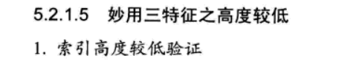





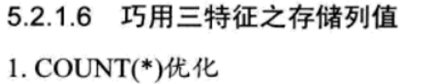





---

### 5.2.1.6

#### 4.索引回表与优化



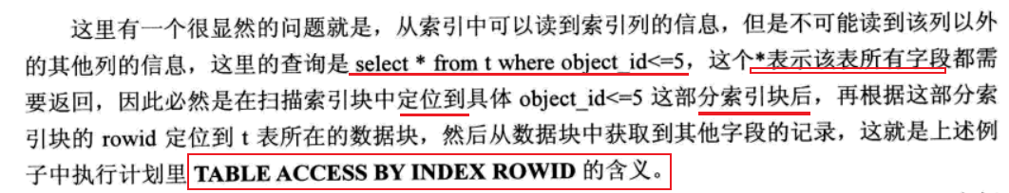

只返回索引字段可避免回表。

##### 联合索引

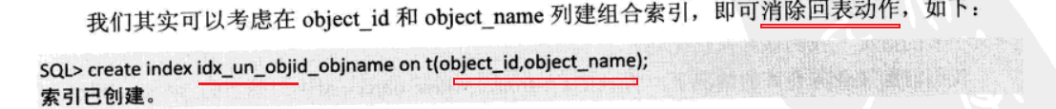

##### 聚合因子



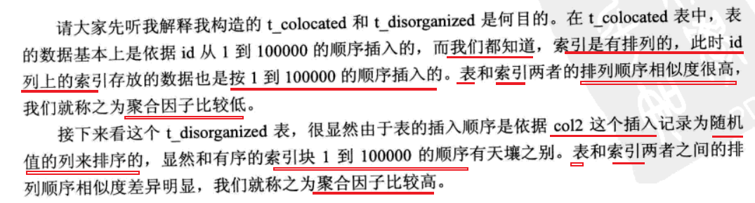

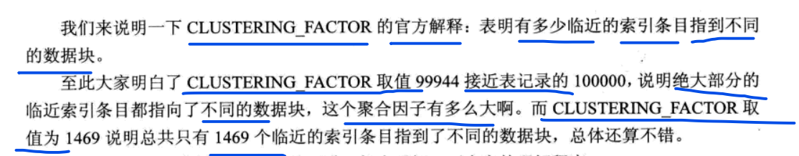

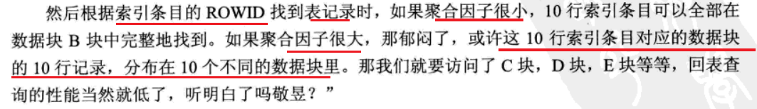

##### Hint

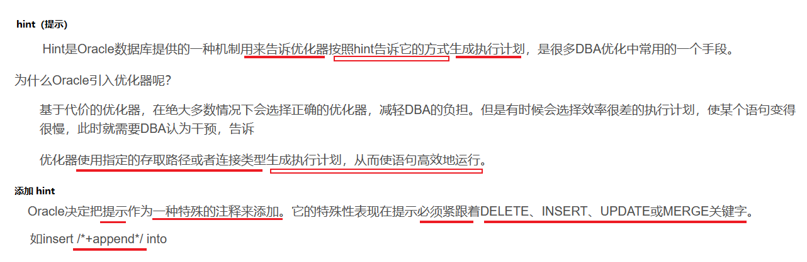

##### 性能跟踪工具

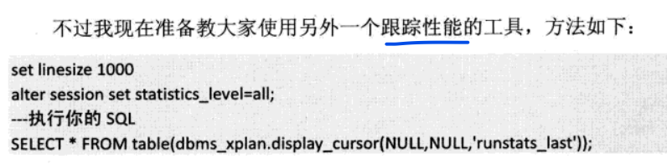

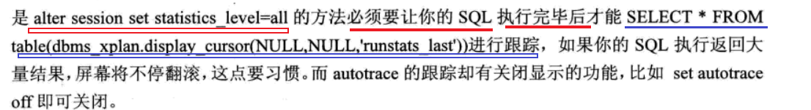

案例

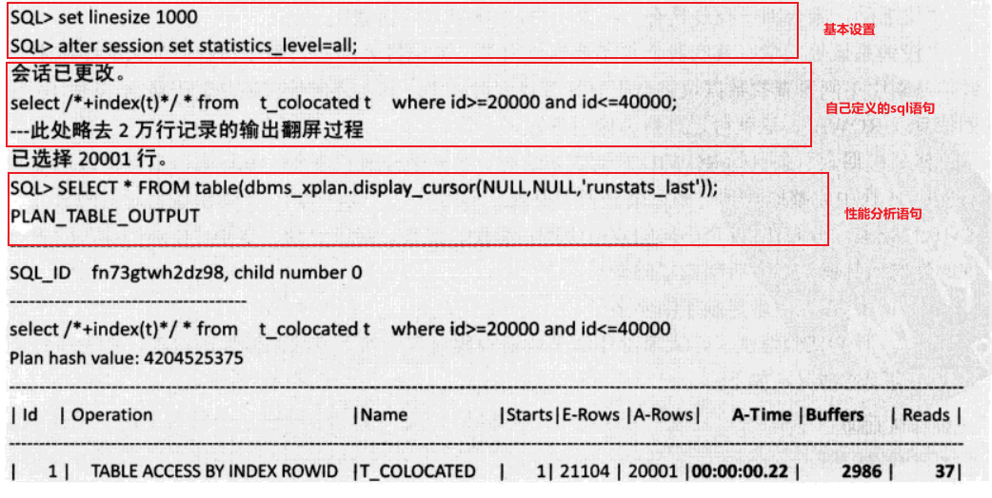

### 5.2.1.7-三特征之索引有序

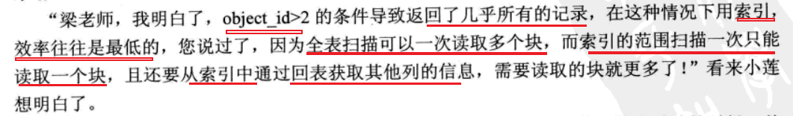

#### 执行计划总结

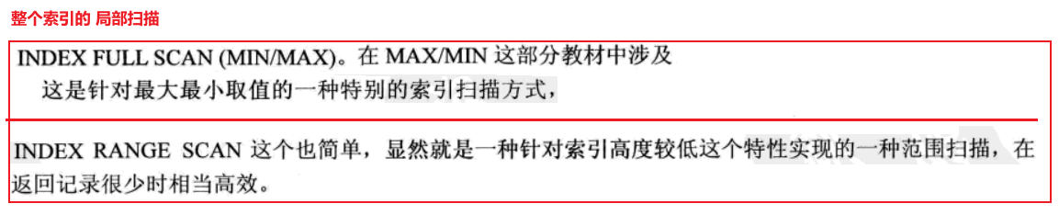

整个索引全扫描

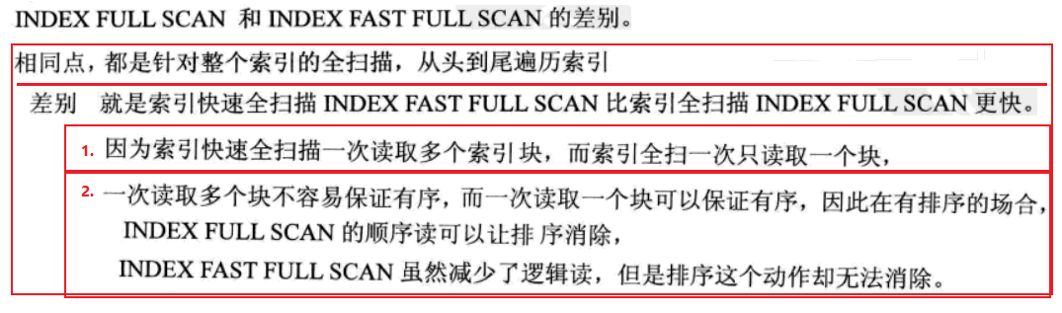

Union 始终会进行排序的， 如果两张表都不重复 使用 union all 进行优化

### 5.2.1.8

#### 级联删除



#### 索引变主键

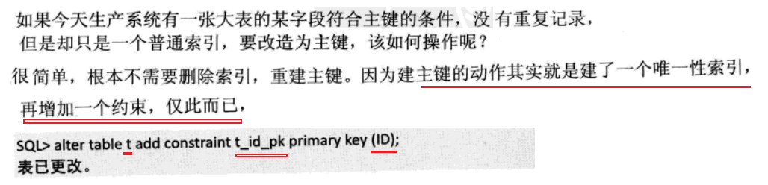

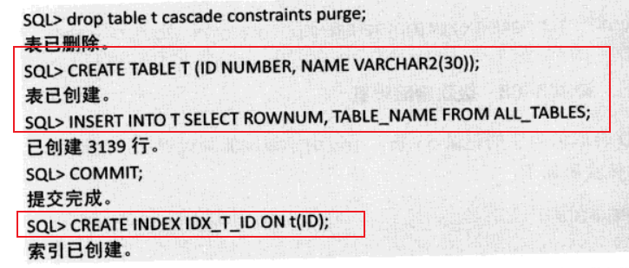

### 5.2.1.9组合索引设计要领

##### 问题

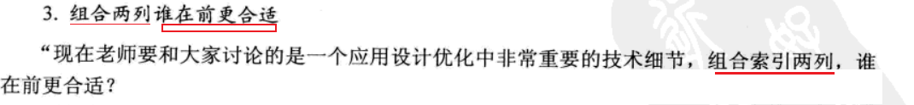

##### 组合索引使用条件

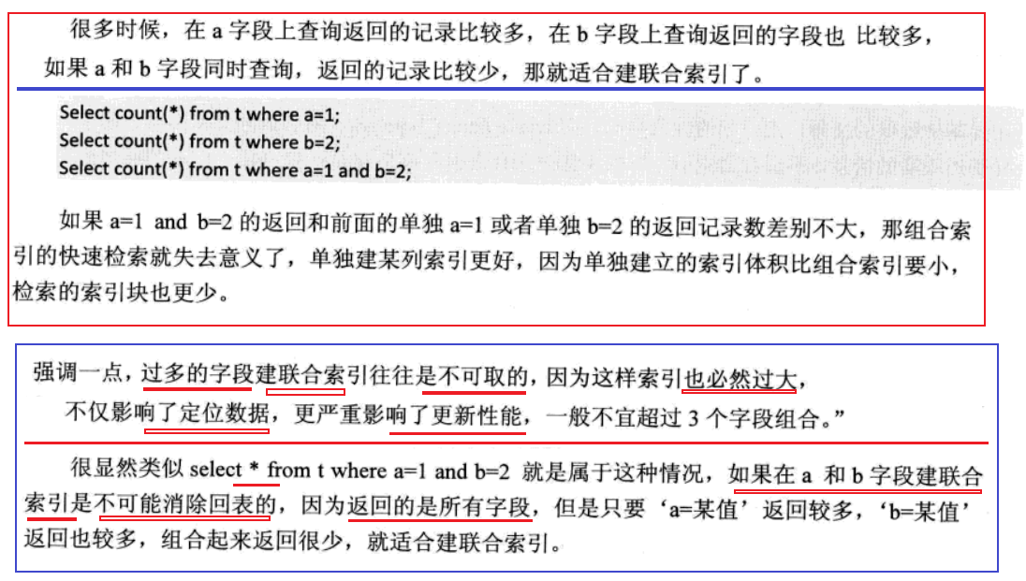

##### 组合索引

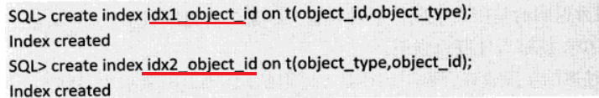

##### 等值查询效率一致

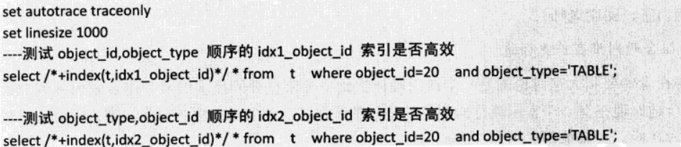



##### 范围查询效率差异

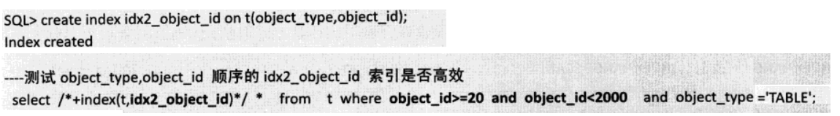



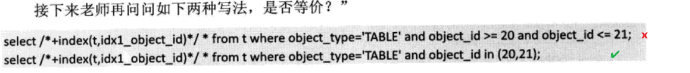

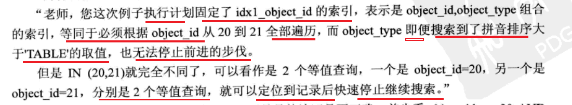

##### 联合索引-单列查询

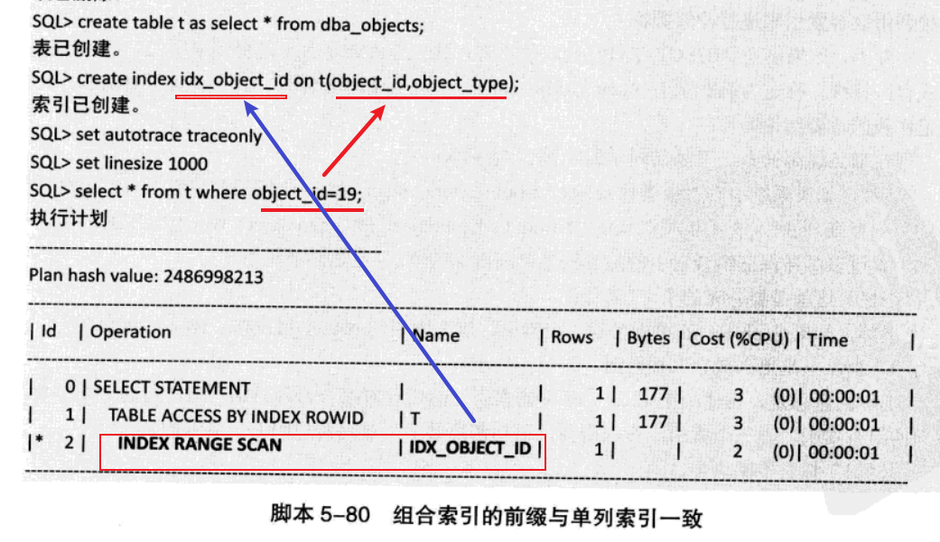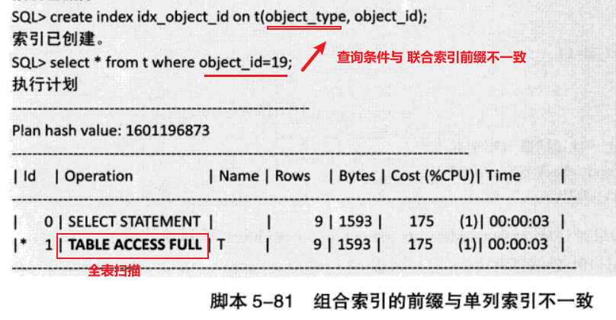



**索引创建的多了后，会严重影响 表的更新速度**

### 5.2.1.10-索引的危害







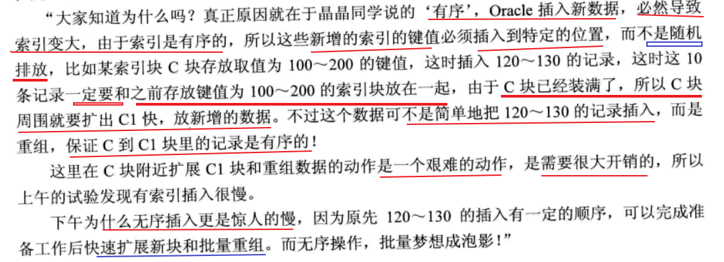

**由于索引导致数据插入速度很慢，解决方案是，先把索引删掉，待数据插入完毕后，重新创建索引。**

##### 案例

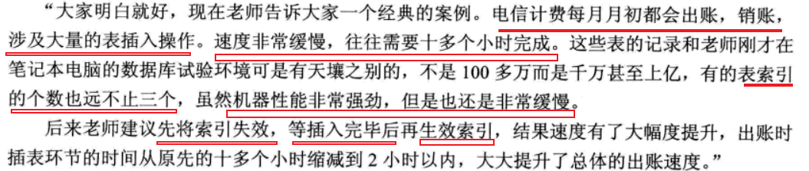



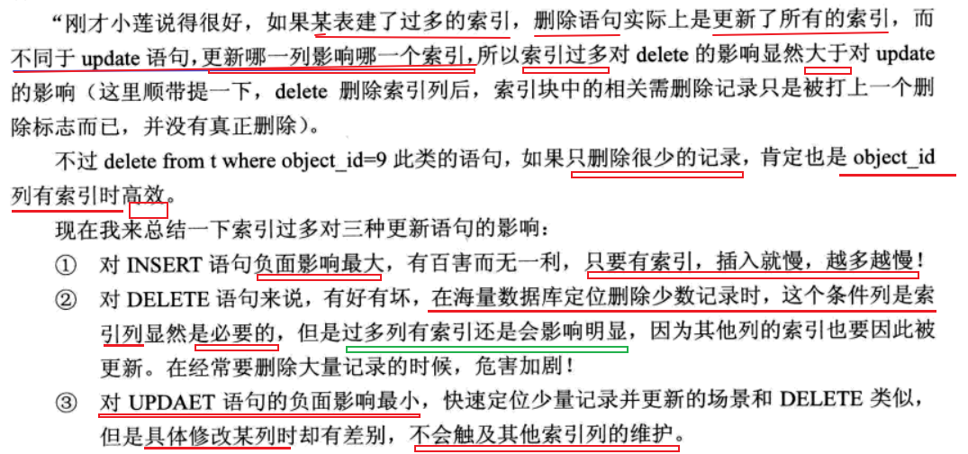



**原因-锁**

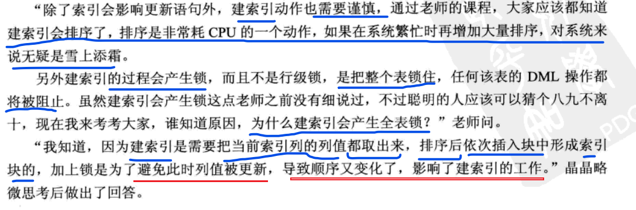

**案例-锁**

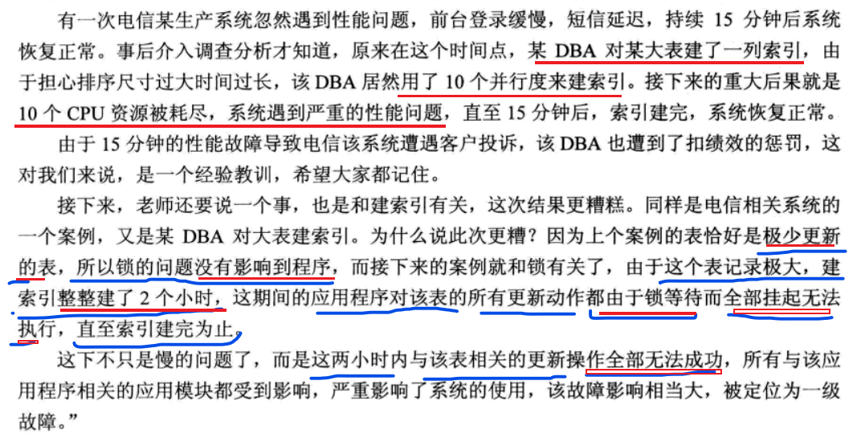

### 5.2.1.11索引监控

